班级
姓名
考号

2017-2018学年度下学期沈阳市城郊市重点联合体
高二期末考试化学答案

选择题（每小题只有一个正确答案,共16题，每小题3分，共48分）
1 | 2 | 3 | 4 | 5 | 6 | 7 | 8
A | B | C | D | D | C | D | D
9 | 10 | 11 | 12 | 13 | 14 | 15 | 16
D | B | C | D | B | B | D | A
第Ⅱ卷（非选择题 共52分）
17、（共16分）
(1)MnO₂ + 4H⁺+2Cl⁻_{（浓）}= Mn²⁺ + Cl₂↑+ 2H₂O（2分）
（2）2Fe³⁺ + SO₂ + 2H₂O = 2Fe²⁺ + SO₄²⁻ + 4H⁺（2分）
（3）70%的H₂SO₄比98%的H₂SO₄电离程度大，溶液中H⁺浓度大，反应速度快 （2分）（只答“70%的H₂SO₄溶液溶液中H⁺浓度大”也可得分）
（4）Ⅰ和Ⅲ （4分；各2分）
（5）①FeI₂、KSCN、CCl₄（3分）
③下层（CCl₄层）先由无色变为紫红色（1分）；后看到上层溶液由浅 绿色（1分）变为红色（1分）。
18、（共16分）
I、（1）对溴元素进行富集 （1分）
SO₂＋Br₂＋2H₂O=4H＋＋2Br－＋SO₄^{2—} （2分）
通入空气将溴蒸气带出，使Br₂(aq)Br₂(g)平衡向右移动 （2分）
(2)加热浓缩、冷却结晶（2分）
II、（1）bac或者bca或者abc （2分）
（2）2NaCl + 2H₂O2NaOH-+ H₂↑ + Cl₂↑（2分）
（3） CO₃²⁻和OH⁻ （2分）
（4）NH₃ （1分）
（5）2CO₃²⁻+ Cl₂+H₂O＝Cl⁻+ClO⁻+2HCO₃⁻（2分）
19、（共10分）
(1) 8Al + 3NO₃⁻ + 5OH⁻ + 2H₂O = 3NH₃↑ + 8AlO₂⁻（2分）
(2) 1∶1（2分）
(3) Al^{3＋}＋3AlO＋6H₂O===4Al(OH)₃↓（2分）
(4)8NH₃＋6NO₂=====7N₂＋12H₂O(或4NH₃＋6NO=====5N₂＋6H₂O) （2分）
(5) 3NO₂＋H₂O===2HNO₃＋NO（2分）
20. （共10分）
(1)羟基（1分）;1,3—二溴丙烷（2分）;取代反应（1分）
(2)
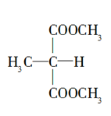（1分）
(3)
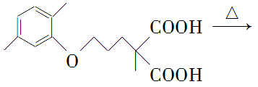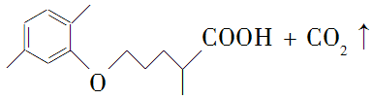（2分）
(4)一氯甲烷（1分）
－C－OCH₂CH₂O
n
O
O
C－
＋2nH₂O
＋nHOCH₂CH₂OH
O
O
HO－C－
－C－OH
n
催化剂
△
(5)
（2分）

